江苏淮阴水利建设有限公司
铜止水采购
招募文件

淮河入海水道二期工程淮安枢纽土建施工及设备安装工程

目 录
一、招募公告
二、项目概况
三、竞价人资格要求
四、技术规格与质量要求
五、报价与合同条款
六、竞价文件组成
七、评标办法
八、时间安排
九、联系方式
十、其他说明

一、招募公告
招标人：江苏淮阴水利建设有限公司
项目名称：淮河入海水道二期工程淮安枢纽土建施工及设备安装工程
招标内容：主体涵洞及岸翼墙铜止水采购（含运输、税费）
发布日期：2025年3月26日

二、项目概况

1、工程背景：淮河入海水道二期工程为国家重点水利项目，淮安枢纽为关键节点，布置在淮河入海水道与京杭运河交汇处，是入海水道的第二级枢纽，入海水道桩号范围：26+000～29+500。淮安枢纽工程主要建设内容：在一期地涵北侧新建二期立交地涵 30 孔；新建北堤跨越京杭大运河防汛交通桥；导流导航等临时工程；扩挖上下游引河 2.96 千米，深泓防护 2.94 千米，加固堤防 5.92 千米，南北堤堤坡防护 0.47 千米，新建堤顶防汛道路 5.92 千米；拆除淮扬漫水公路、淮扬公路旱闸、古盐河穿运地涵；以及相应的水保、环保等工程。2、采购范围：铜止水材料（约8000米）供应、加工、运输、及质量保证。

3、交货地点：淮安市淮安枢纽工程施工现场。

第三章 竞价人资格要求
1、基本条件：
（1）具备独立法人资格，注册资金不低于1000万元，持有有效的营业执照、税务登记证及组织机构代码证。
（2）近三年（2022年3月至今）同类项目业绩≥2项，合计金额不低于100万元。（提供合同复印件）。

第四章 技术规格与质量要求
1、材料标准：
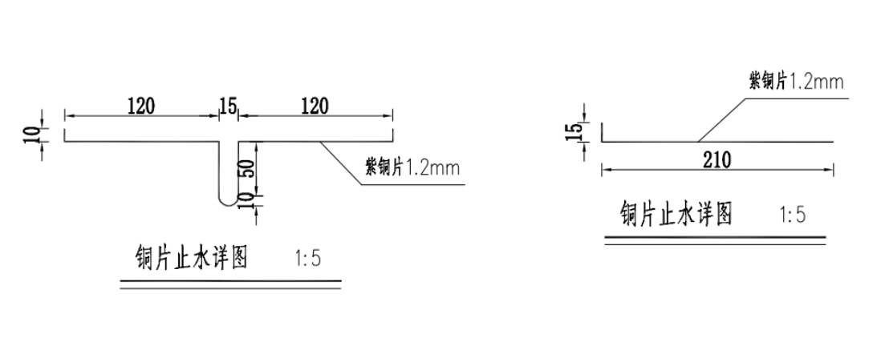
厚度：≥1.2mm，允许偏差±0.1mm。
物理性能：抗拉强度≥205MPa，延伸率≥20%。
符合《水工建筑物止水带技术规范（DL/T5215-2005）》、《GB∕T2059-2017铜及铜合金板材》相关要求。
2、加工要求：
止水片需一次成型，无拼接；表面光滑无裂纹、毛刺，单根长度12米，具体长度要求根据买方定制要求确定，尺寸符合设计图纸。
3、检测标准：按《水工建筑物止水带技术规范》（DL/T 5215-2021）执行。

第五章 报价与结算支付
1、报价基准：
以76,000元/吨为报价基础，折算成每延米的价格进行报价。（含13%增值税，不含运费。76,000元/吨不作为结算价）。其中：水平止水B+C最高限价为110元/米，垂直止水B+C最高限价为65元/米，超过最高限价为无效标。
举例：
 | 每米重量 | 每吨铜可  加工长度 | 每米材料价格A | 加工费B | 运费C | 综合单价（元）
水平止水 | 395mm*0.0089  *1.2=4.219KG/m | 1000/4.219=237.02m | 76000/237.02=320.65 |  |  | (320.65+B+C)*13%
垂直止水 | 225*0.0089  *1.2=2.4KG/m | 1000/2.4=  416.67m | 76000/416.67=182.4 |  |  | (182.4+B+C)*13%

2、结算方式：批次结算，第一次结算价以支付定金当日长江铜业网江苏铜现货均价为结算价，后续结算以买方制作经双方确认的结算单当日，长江铜业网江苏铜现货均价为结算价，7日内付款。
根据报价规则，每米材料价格A按照长江铜业网江苏铜现货均价浮动，加工费B和运费C不调整。
3、付款方式：
（1）合同签订后支付30%预付款（以定金日铜价计算）；货到验收合格后支付65%，5%作为质保金，收货1年后无质量问题支付。
（2）发票要求：开具13%增值税专用发票。

第六章 竞价文件组成
1、竞价函（附件1）；
2、法定代表人身份证明（附件2）；
3、授权委托书（附件3）；
4、报价明细表（附件4）；
5、竞价保证金缴纳证明；
6、企业资质证明、业绩证明。
注：竞价文件一式三份（正本1份，副本2份），资质证明文件与竞价函、报价单分开装订。

第七章 评审方式
先进行资格审查环节，通过资格审查的竞价人进入到二轮报价环节。拟选择2个竞价人作为供应商，选中价格最低者和次最低。如出现两家报价相同，且都为最低价，则两家同时作为签约候选人。最终结算价格按照报价最低者所报价格执行。

第八章 时间安排
报名截止：2025年4月1日11:30
评审时间：2025年4月1日14:30
评审地点：江苏淮阴水利建设有限公司，24楼会议室（淮安市枚乘东路33号通海大厦）。

第九章 联系方式
招标人：江苏淮阴水利建设有限公司
地址：淮安市枚乘东路33号通海大厦
联系人：胡新刚、周溢
电话：18752352520、15851770606
邮箱：zhouyi.0606@qq.com

第十章 其他说明
1、竞价人需现场踏勘，费用自理。
2、竞价保证金伍万元，打款至下面账户，并备注：淮安枢纽铜止水竞价保证金。未签约单位，7个工作日退回至打款账户，签约单位的竞价保证金则自动转化为履约保证金。
账户名称 | 江苏淮阴水利建设有限公司
开户行 | 交通银行淮安分行
银行账号 | 3970 0980 0018 0100 0854 7

3、招募文件解释权归招募人所有。
4、未签约者不获补偿。
备注：竞价人需严格按本文件要求编制竞价文件，任何缺漏、涂改或模糊表述均可能导致废标。

附件1
竞 价 函

江苏淮阴水利建设有限公司：
根据收到的贵公司的铜止水采购竞价文件，我方（竞价人）完全接受竞价文件的要求和买卖合同的全部条款。并致函如下：
1、愿意按照竞价文件的一切要求，提供招募文件所列产品，明细见《竞价报价单》。
2、如果我方签约，我们将严格履行竞价文件中规定的每一项要求，严格履行合同义务；如果由于我方自身失误形成的风险均由我方承担。
3、我方再次重申：完全同意竞价须知中关于“评审方式、标准、方法及特别提示”等陈述，我方认为贵公司有权单方决定签约者，还认为价格和质量、信誉和服务是签约的重要选择标准；无论贵公司是否选择我方作为签约单位，我方均尊重和认可贵公司的决定。
4、我方竞价文件（包括对竞价文件承诺的内容、不同意见的偏离说明）在报价后的全过程中保持有效，不作任何更改和变动。
5、竞价文件中所有关于竞价资格的文件、证明、陈述均是真实的、准确的。若有违背，我单位愿意承担由此产生的一切后果。如最终确定我方供货，我方愿意按合同条款签约。
6、所有有关招竞价的函电，请按下列地址联系：

竞价单位： 邮编：
法定代表人（或委托代理人）： 地址：
开户名称： 电话：
开户银行： 传真：
开户帐号： 竞价单位（公章）：

年 月 日

附件2：

法定代表人资格证明书

江苏淮阴水利建设有限公司：
（姓名）（身份证号： ），在 （竞价人名称） 担任 （职务名称） 职务，系竞价人单位的法定代表人。
特此证明。

竞价单位：(盖章)
竞价单位法定代表人签名：
日 期： 年 月 日
附：法定代表人身份证复印件

附件3
授权委托书

江苏淮阴水利建设有限公司：
本人（姓名），系（竞价人单位名称）的法定代表人，现委托 （姓名）（身份证号： ）为竞价人的委托代理人，授权其代表竞价人签署、澄清、说明、补正、递交、撤回、修改竞价文件和处理竞价过程中的事宜。
委托代理人的委托权限还包括：参与谈判、签署文件、协议及合同。
该委托代理人所签署的上述文件及办理的上述竞价事宜，竞价人均予承认，其法律后果均由竞价人承担。
委托期限： 天。
该代理人无转委托权。

竞价单位： 邮编：
法定代表人（或委托代理人）： 地址：
开户名称： 电话：
开户银行： 传真：
开户帐号： 竞价单位（公章）：

年 月 日

附件4：
报价单
江苏淮阴水利建设有限公司：
我单位拟向贵公司供应铜止水，我公司所供铜止水具体规格、数量和报价如下：
品名 | 规格 | 暂定  数量(m) | 单价 | 税率
品名 | 规格 | 7400 |  | 13%
铜止水 | 水平 | 7400 |  | 13%
铜止水 | 垂直 | 600 |  | 13%

1、竞价价格为我方送货到贵公司工地指定地点并配合卸货后的价格，报价中均包含但不限于货款、船运、停滞待卸货时间、利润、税费等一切费用，并包含货物装车、配合（指定）卸货等全过程中的安全、保险、措施等费用以及如发生安全事故导致的损失和赔偿费用，提供税率为 13 %的增值税专用发票（税金由我方承担，包含在货物价格中），我方不以任何理由额外索取任何费用。
2、我方同意货物进场必须经过甲方实验室抽检合格，不合格货物甲方有权拒收，并承担因此对甲方造成的直接和间接损失。
3、我方承诺：按照竞价文件技术规格的要求供货，供应过程中如有以次充好的现象，贵公司可没收我方履约保证金。同时我方愿意承担伍万元违约金。造成贵公司相关损失的（包括但不限于工程产品报废、返工返修、工期延误等费用和损失），我方自愿赔偿贵公司一切费用和损失，并承担相关责任。
4、我方接受贵公司竞价公告中列明的付款方式和付款条件，收款前我方提供加盖财务专用章的收款收据。
5、我方派专人为贵公司项目部提供的服务，包括但不限于工程项目部供货计划的接收、供货的协调收货签单的核对、与项目部办理结算等。人员费用已考虑在竞价报价中。
6、其他特别优惠或服务的内容（没有的可不填写，也可另附说明并加盖公章）：

竞价人：（盖章）
日 期： 年 月 日

